醫界話題
只有小護士違反《醫療法》嗎？
（編輯部整理）
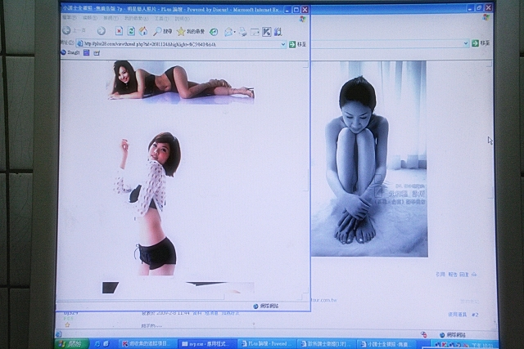
診所清涼護士徵婚啟事挨告，讓醫療廣告再度成為輿論焦點；本圖翻攝自網路

報載，台南市某美容診所的護士「清涼」徵婚啟事，最後竟演變成台南市衛生局將命令該診所停業的結果。台南市衛生局長胡淑貞在接受蘋果日報的報導時表示，「《醫療法》規定不得以不正當方法招攬病人，診所廣告中有四名女子全裸不露點，明顯違法。」
一時間，醫療廣告似乎又變成輿論注目的焦點，在傳播資訊與不實廣告之間，該如何拿捏尺寸，以免不慎挨罰？從法源來看，《醫療法》第86條規定，「醫療廣告」不得以下列方式為之：
一、假借他人名義為宣傳。
二、利用出售或贈與醫療刊物為宣傳。
三、以公開祖傳秘方或公開答問為宣傳。
四、摘錄醫學刊物內容為宣傳。
五、藉採訪或報導為宣傳。
六、與違反前條規定內容之廣告聯合或並排為宣傳。
七、以其他不正當方式為宣傳。
《醫療法》第87條則規定，廣告內容暗示或影射醫療業務者，視為醫療廣告。「醫學新知或研究報告之發表、病人衛生教育、學術性刊物，未涉及招徠醫療業務者，不視為醫療廣告。」
此外，過份修飾的形容詞也宜避免，如全球獨創、藥到病除等字樣，不然就要出具證明「證實所言不虛」，以免吃上罰單，得不償失。衛生署於今年1月7日最新修正公布的《醫療法》詳細內容，可按此查詢。

